`电子技术基础1-3章习题

1. 正弦交流电的三要素是：最大值（幅值），角频率，初相位。
2. 电路中a,b两点间的电压等于a,b两点的电位差。
3. 正弦交流电表示的电压的最大值是 5V ，

角频率是 314rad/s，初相位是-750_。它的有效值相量表示为 

1. PN结具有单向性。即加正向电压时PN结导通，加反向电压时PN结截止。
2. 在纯净半导体中掺入三价元素，形成P型半导体也称空穴半导体，其中多数载流子为空穴，少数载流子为自由电子。
3. 三极管正常工作的外部电压条件是：发射结正偏，集电结反偏
4. 在一个由NPN晶体管组成的共射放大电路中，当输入电压为300mV、频率为1KHz的正弦波时，输出电压波形出现了顶部失真，这种失真是截止失真。为消除此失真，应该电路中元件Rb减小



1. 集成运算放大电路通常由_输入级__、中间级_、输出级 组成。为了稳定各级放大电路的静态工作点，还要有偏置电路。
2. (1+AF) 是负反馈放大器的一个很有用的指标，我们称之为反馈深度。
3. 正弦交流电表示的电流的有效值是，角频率是，初相位是。它的有效值相量表示为。 8mA 、314 rad/s 、_ 300_、
4. 可以任意选定一个方向作为电压的参考方向，当电压的实际方向与参考方向一致时，电压值为_正___；当电压的实际方向与参考方向相反时，电压值为_负_。
5. 在本征半导体中加入五价元素形成N型半导体，N型半导体中多数载流子是自由电子，少数载流子是空穴
6. 三极管工作在放大区时，发射结加正向电压，集电结加反向电压。
7. 共集电极放大电路的电压放大倍数总是小于1，输入电压和输出电压同相
8. 正弦交流电表示的电压的有效值是3V，角频率是4rad/s，初相位是600。它的有效值相量表示为
9. 在本征半导体中加入形成P型半导体，中多数载流子是空穴，少数载流子是自由电子。三价元素、P型半导体
10. 半导体二极管具有单向导电性。即加正向电压时二极管导通，加反向电压时二极管截止。
11. 集成运算放大电路主要由输入级、中间级、输出级和偏置电路四部分组成。
12. (1+AF) 是负反馈放大器的一个很有用的指标，当（1+AF）>>1时，这种情况称为深度负反馈。
13. 在电子电路中，可以任意选定一个方向作为电流的参考方向，当电流的实际方向与参考方向一致时，电流值为正_；当电流的实际方向与参考方向相反时，电流值为_负。
14. 正弦交流电表示的电压的有效值是10V_，角频率是_314__rad/s，初相位是_600_。它的有效值相量表示为
15. 半导体二极管具有单向导电性。即加正向电压时二极管导通_，加反向电压时二极管_截止
16. （1+AF）是负反馈放大器的一个很有用的指标，我们称之为反馈深度。当（1+AF）>>1时，这种情况称为深度负反馈
17. 在电子电路中，我们常在电路中选择一个点作为参考点，电路中某一点到参考点的电压就称为这个点的电位。参考点的电位是 0
18. 正弦交流电表示的电流的有效值是5mA，角频率是_314rad/s，初相位是_300。它的最大值相量表示为
19. 在本征半导体中掺入微量的五价元素形成N型半导体，N型半导体中多数载流子是自由电子，少数载流子是空穴
20. 三极管工作在放大区时，发射结应加正向电压，集电结应加反向电压。按反馈的极性分，反馈可以分为正反馈和负反馈
21. 叠加原理适用于线性电路。
22. 正弦电压u(t)=50Image120sin(314t+60º)V,则该正弦电压的周期T为0.02s、Um为50Image120V、电压有效值为50V、初相位为60°
23. 稳压二极管是利用二极管的反向击穿特性工作的。
24. 正弦交流电的有效值相量形式是（ B ）

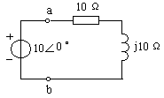

A、 B、C、D、

1. 下图表示的受控源是（D）



A、电压控制电压源 B、电压控制电流源 C、电流控制电压源 D、电流控制电流源

1. 试计算下图中电流的值（A）

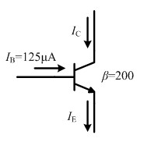

A、25mA B、25.125mA C、2.5mA D、75mA

1. 在如图所示电路中，为：（D）

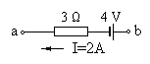

A、10V B、2V C、－2V D、－10V

1. 在杂质半导体中，多数载流子的浓度主要取决于（C），而少数载流子的浓度则与温度有很大关系。

A、温度B、掺杂工艺C、杂质浓度D、晶体缺陷

1. 在电路中选定一点作为参考点，某点与参考点之间的电压就是该点的电位。参考点的电位规定为（**B**）

A、大于0 B、 等于0 C、小于0 D、不确定

1. 下图表示的受控电源是（**B**）



A、电压控制电压源 B、电压控制电流源

C、电流控制电流源 D、电流控制电压源

1. 在N型半导体中，少数载流子是（**A**）

A、空穴 B、自由电子 C、电子 D、电子-空穴对

1. 晶体三极管处于放大区时，它的（**A**）

A、发射极正偏，集电结反偏 B、发射极正偏，集电结正偏

C、发射极反偏，集电结反偏 D、发射极反偏，集电结正偏

1. 下图表示的受控电流源是（C）

A、电压控制电压源 B、电压控制电流源

C、电流控制电流源 D、电流控制电压源



1. 在P型半导体中，多数载流子是（A）

A、空穴 B、自由电子 C、电子 D、电子-空穴对

1. 晶体三极管处于饱和区时，它的（B）

A. 发射极正偏，集电结反偏 B. 发射极正偏，集电结正偏

C. 发射极反偏，集电结反偏 D. 发射极反偏，集电结正偏

1. 在放大电路中引入电压串联负反馈后，下面描述错误的是(B )

A、稳定了放大倍数 B、减小了非线性失真

C、增大了输入电阻 D、增大了输出电阻

1. 对于阻容耦合放大电路，下面说法错误的是( D )

A、各级静态工作点相互独立B、存在零点漂移现象

C、不能放大直流信号 D、不适于集成化

1. 在电路中选定一点作为参考点，某点与参考点之间的电压就是该点的电位。参考点的电位规定为（C）

A、正电位 B、 负电位 C、零电位 D、任意电位

1. 电路如图所示， 应用KCL可得节点1的方程式为（A）

A、 B、

C、 D、

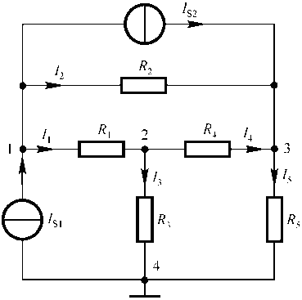

1. 下图表示的受控电源是（A）



A、电压控制电压源 B、电压控制电流源

C、电流控制电流源 D、电流控制电压源

1. 正弦交流电的有效值的相量形式是（D）

A、 B、

C、 D、

1. 在P型半导体中，少数载流子是（B）

A、空穴 B、自由电子 C、电子 D、电子-空穴对

1. 晶体三极管处于截止区时，它的（C）

A、 发射极正偏，集电结反偏 B、 发射极正偏，集电结正偏

C、 发射极反偏，集电结反偏 D、 发射极反偏，集电结正偏

1. 在电路如图所示，应用KCL可得方程式（B）



A、

B、

C、

D、

1. 下图表示的受控电源是电压控制电压源的是（C）

A、 B、

C、D、

1. 正弦交流电的有效值的相量形式是（A）

A、 B、

C、 D、

1. 在N型半导体中，多数载流子是（B）

A、空穴 B、自由电子 C、电子 D、电子-空穴对

1. 晶体三极管处于截止区时，它的（C）

A. 发射极正偏，集电结反偏 B. 发射极正偏，集电结正偏

C. 发射极反偏，集电结反偏 D. 发射极反偏，集电结正偏

1. 集成运放电路的输入级为抑制温漂，通常采用( A )

A．差动放大电路 B、射极输出器

C、电压跟随器 D、功率放大器

1. 理想运放构成电路如下图所示,则（B）

A、ui>uo B、ui=uo C、ui<uo D、ui=-uo

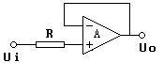

1. 下图表示的受控电源是电压控制电流源的是（B）

A、 B、

C、D、

1. 在P型半导体中，多数载流子是（A）

A、空穴 B、自由电子 C、电子 D、电子-空穴对

1. 晶体三极管处于饱和时，它的（B）

A. 发射极正偏，集电结反偏 B. 发射极正偏，集电结正偏

C. 发射极反偏，集电结反偏 D. 发射极反偏，集电结正偏

1. 对于直接耦合放大电路，下面说法错误的是( C )

A、各级静态工作点相互影响B、适于集成化

C、不能放大直流信号 D、存在零点漂移现象

1. 集成运放电路的输入级通常采用（A）

A．差动放大电路 B、射极输出器

C、电压跟随器 D、功率放大器

1. 下面哪一项不是集成运算放大器的特点（C）

A、高放大倍数 B、高输入电阻

C、高输出电阻 D、高共模抑制比

1. 叠加定理只适用于（A）

A、线性电路B、直流电路C、交流电路 D、非线性电路

1. 如图所示，若元件A产生功率为4W，则电流I为（A）

A、4A B、-4A C、2A D、-2A



1. 求如图电路中的*I*。

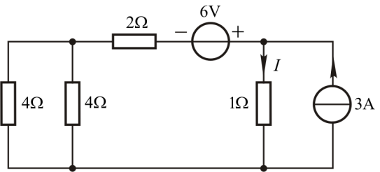

解：（评分要点）

2个电流变量I1和I2，只需列2个方程。

对节点a列KCL方程：I2=2+I1

对图示回路列KVL方程：8I1+5I2=5

解得：I1=－0.5A I2=1.5A

1. 求图示电路中各支路的电流。





将IA=Is=1A及电阻与U的值代入方程得

  根据图求得



1. 求题中的、。

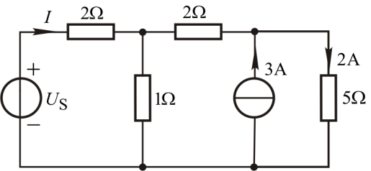

解：



1. 试求下图电路中的、。

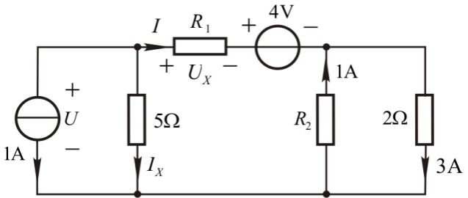

解：；

 

1. 求所示电路中的电流I1和I2。



解：（评分要点）

对节点a列KCL方程：

I2=2+I1

对图示回路列KVL方程：

8I1+5I2=5

解得：I1=－0.385A

I2=1.615A

1. 求图所示电路中的电流I1和I2。



解：（评分要点）

I2=1+I1

4I1+5I2=10

解得：I1=5/9A

I2=14/9A

1. 求图所示电路中各支路的电流。



解：（评分要点）

 





1. 利用支路电流法求图中各支路电流。

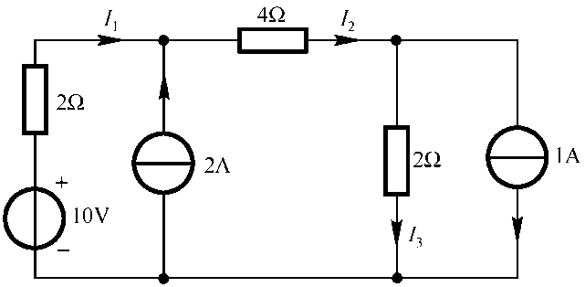

解：根据KCL、KVL列方程有



整理得****

解得　

1. 求图所示电路中的电流I1和I2。



解：（评分要点）

2个电流变量I1和I2，只需列2个方程。

对节点a列KCL方程：I2=2+I1

对图示回路列KVL方程：5I1+10I2=5

解得：I1=－1A，I2=1A

I1<0说明其实际方向与图示方向相反。

1. 写出图中理想运放的输出电压表达式（写出计算过程）。并说明其功能。



解：根据运放工作在线性区的两条分析依据可知：，

而



由此可得：

式中的负号表示输出电压与输入电压的相位相反。反相输入比例运算电路

1. 写出图中理想运放的输出电压表达式（写出计算过程）。并说明其功能。



解：（评分要点）









同相比例

1. 写出图中理想运放的输出电压表达式（写出计算过程）。并说明其功能。



解：（评分要点）

根据运放工作在线性区的两条分析依据可知：



，，

由此可得：



加法运算电路

1. 写出图中理想运放的输出电压表达式（写出计算过程），并说明其功能。











减法

1. 写出图中理想运放的输出电压表达式（写出计算过程），并说明其功能。



解：（评分要点）







加法功能

1. 写出图中理想运放的输出电压表达式（写出计算过程），。

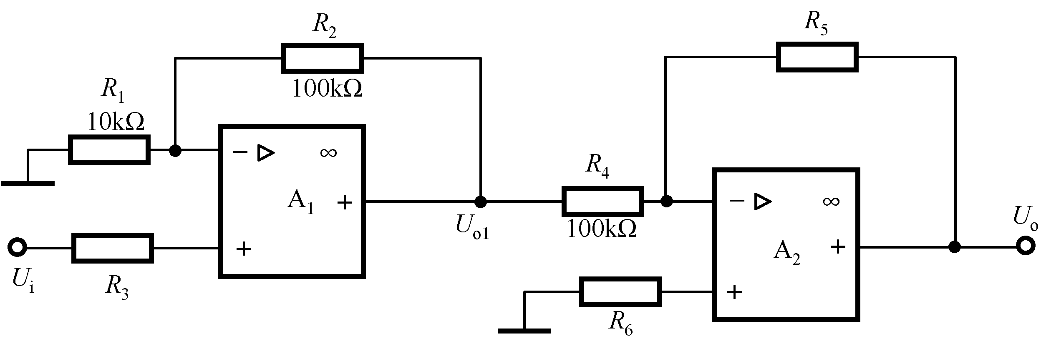

解：（评分要点）







1. 电路如图所示，假设运放是理想的：(1) 写出输出电压的表达式，并求出的值；(2) 说明运放A1、A2各组成何种基本运算电路。

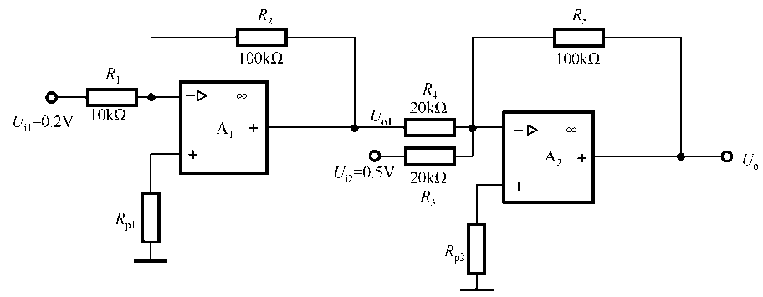

解：



A1 反相比例电路； A2反相加法电路